品效协同 聚势引爆 - 追觅爆品营销计划
广 告 主：追觅
所属行业：家用电器
执行时间：2022.10.21-11.11
参选类别：效果营销类
营销背景
2022清洁电器市场神仙打架，各品牌争先恐后打爆品、扩声量、大促期间更是以大额优惠吸引用户，并配合强势曝光以抢占用户关注。
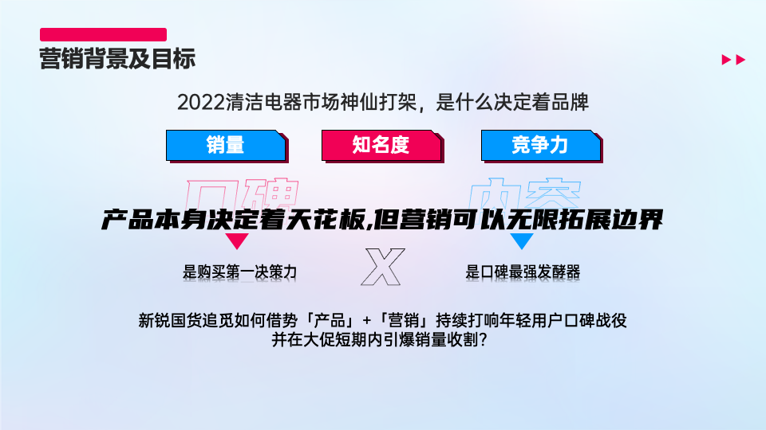
营销目标
而作为新锐国货的追觅如何在添可、必胜、石头等众多强劲对手中借势「产品」+「营销」打响年轻用户口碑战役并在大促短期内引爆销量收割？是本次合作的重要目标，也是新锐品牌突出重围，不大打价格战的重要战略。
策略与创意
为了给用户带来更好的产品体验以及短期内提升新品口碑和销量。追觅紧抓大促时机，积极推爆
【洗地机+扫地机】新品，以赢得用户口碑心智占领。
在产品上：面对年轻用户需求及时迭代产品功能，重点突出新品改进卖点优势。
在内容上：PUGC齐上阵，流量工具助推，打爆新品智能化、清洁力强劲核心卖点。
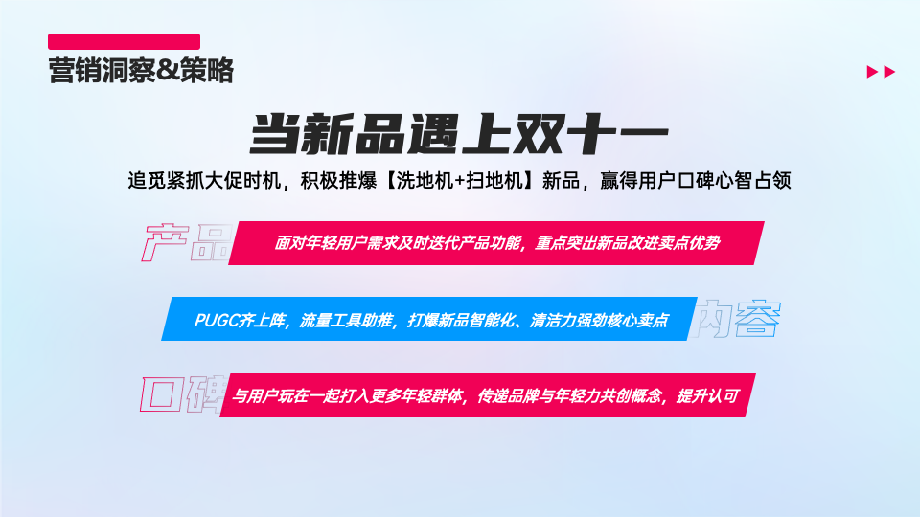在口碑&好感度上：与用户玩在一起打入更多年轻群体，传递品牌与年轻力共创概念，提升认可。
所以这个双十一，追觅不走寻常路的年轻人沟通策略：选择和他们一起塑造爆款！
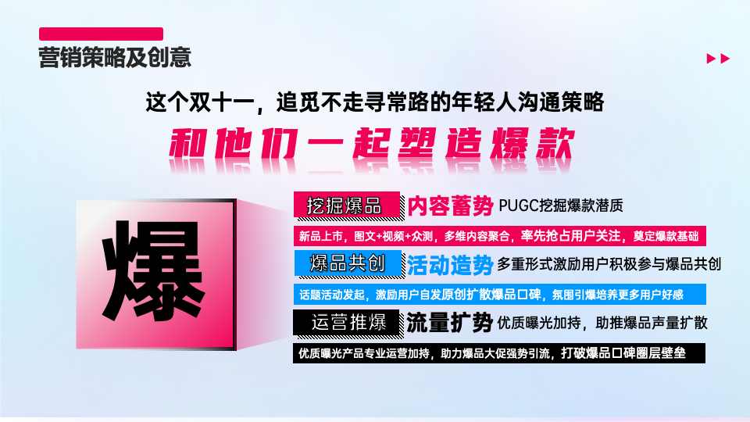
1.内容蓄势，PUGC挖掘爆款潜质
新品上市，图文+视频+众测，多维内容聚合，率先抢占用户关注，奠定爆款基础
2.活动造势，多重形式激励用户积极参与爆品共创
话题活动发起，激励用户自发原创扩散爆品口碑，氛围引爆培养更多用户好感
3.流量扩势，优质曝光加持，助推爆品声量扩散
优质曝光产品专业运营加持，助力爆品大促强势引流，打破爆品口碑圈层壁垒

执行过程/媒体表现
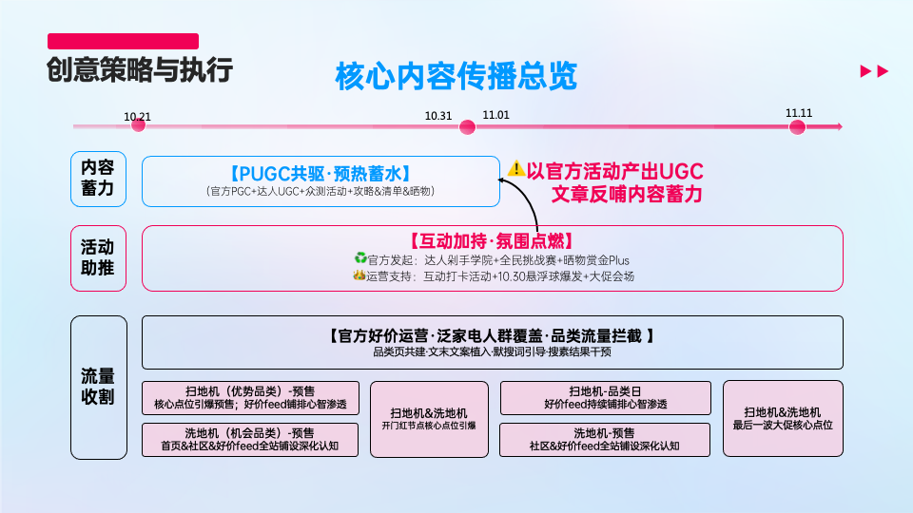 1.内容蓄势-PUGC挖掘爆款潜质
新品上市前发起众测活动，以用户感受为主反哺产品后续方向。精选终极粉丝有效意见，对产品进行最终调整。
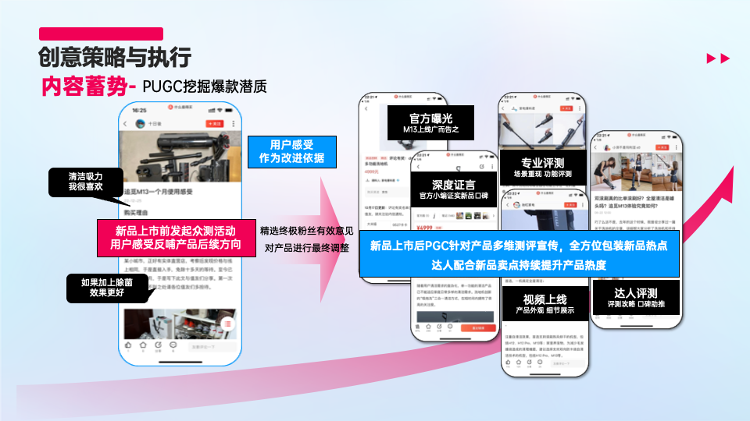新品上市后PGC针对产品多维测评宣传，全方位包装新品热点，达人配合新品卖点持续提升产品热度。
2.活动造势-多重形式激励用户积极参与爆品共创
围绕三大高热活动，发起全网「用户挑战赛」「种草争霸」「追觅星推官」等以福利激励用户参与互动，产出大量真实追觅新品使用感受测评，以用户口碑带动用户，同时大V达人借助自身号召力、专业能力，将产品与当下热点和清洁痛点相结合，涵盖母婴、萌宠、家电、家居等各行达人不同行业痛点入手展示产品优势。并在全网深度扩散助推新品声量，营造爆款氛围，专业运营团队持续加热新品种草内容，全力打造爆品流量风靡全网。
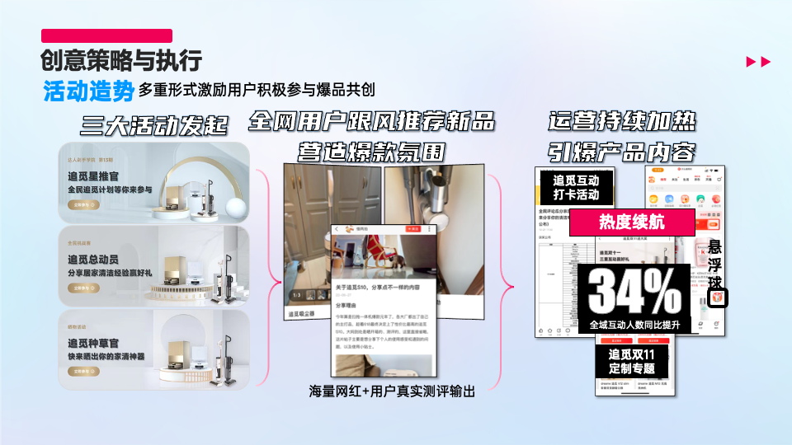
3.流量扩势-优质曝光加持，助力爆品大促强势引流
在大促期间全程抢占双十一大促主会场第一视觉，精准植入家电分会场吸引高潜用户。
传播内容也持续运营，助力爆品声量销量双提升，并在11.10当日创下追觅 S10 扫地机GMV百万级好成绩。
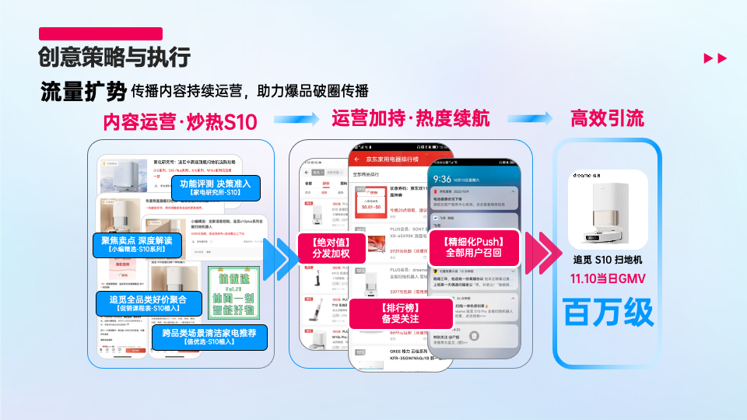
除此之外还借势值得买精准曝光营销，在用户浏览全链拦截，SGU搜索拦截抢占清洁电器品类赛道，提升产品心智影响与决策引导。
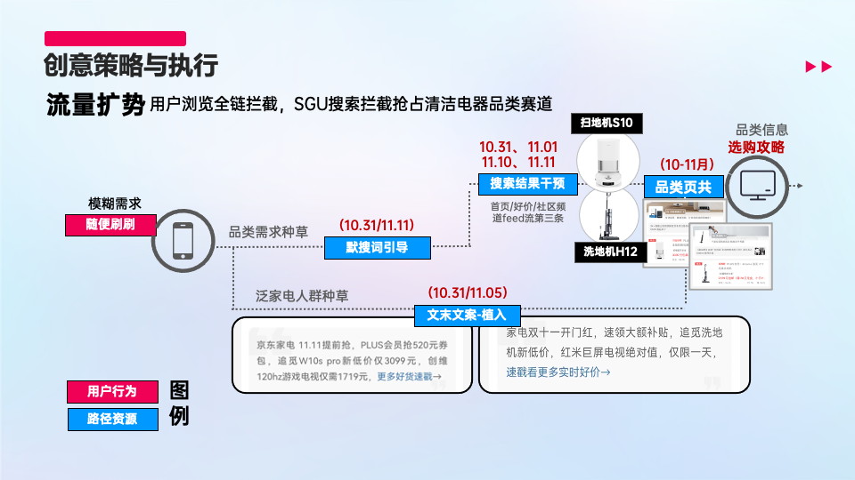
营销效果与市场反馈
专业营销实力，助推追觅新品口碑发酵阅读量远高于行业平均值54%，互动量远超出行业平均值30%。
【洗地机】品类搜索单品排名TOP2
【扫地机】品类单品搜索排名TOP1
追觅扫地机UGC购后晒单占比全站扫地机品类42.17%。
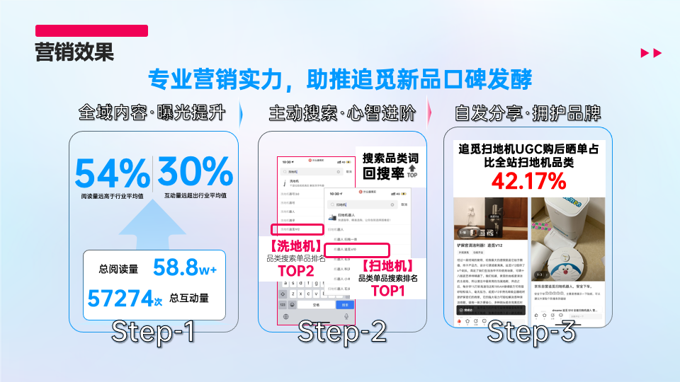
实现两大品类新品上市即爆款
提前强化主站追觅洗地机内容建设，致使本次大促成功跑出3款百万级GMV爆品，追觅S10新品即爆品，口碑稳固持续近7个月，长线口碑运营大促再度卫冕扫地机品类销量TOP1。
双11总GMV X千万级 、双11总曝光 3.7亿+、双11总阅读 500w+、双11总点击 200w+。
